山东财经大学
本科毕业论文(设计)

题目： 基于Android的手机银行模拟系统

学 院 管理科学与工程学院
专 业 信息管理与信息系统
班 级 信息1101
学 号 2011010270 2011010290 2011010284
姓 名 刘金伟 许一凡 王书超
指导教师 张戈

山东财经大学教务处制
二Ｏ一五年四月

山东财经大学学士学位论文原创性声明
本人郑重声明：所呈交的学位论文，是本人在导师的指导下进行研究工作所取得的成果。除文中已经注明引用的内容外，本论文不含任何其他个人或集体已经发表或撰写过的研究成果。对本文的研究做出重要贡献的个人和集体，均已在论文中作了明确的说明并表示了谢意。本声明的法律结果由本人承担。

学位论文作者签名：
年 月 日

山东财经大学关于论文使用授权的说明
本人完全了解山东财经大学有关保留、使用学士学位论文的规定，即：学校有权保留、送交论文的复印件，允许论文被查阅，学校可以公布论文的全部或部分内容，可以采用影印或其他复制手段保存论文。

指导教师签名： 论文作者签名：
年 月 日 年 月 日

基于Android的手机银行模拟系统
摘 要
本文档分析了模拟手机银行系统的具体需求和技术可操作性，内容主要针对基于Android的手机银行模拟系统的设计与开发。开发所使用的是Java语言，基于由Google发布的Android操作系统。界面使用XML与Java代码的混合布局方式，资源文件基于Resource标签。整体系统的实现是在Windows环境下使用Eclipse进行开发，代码基于Android4.4，API19进行编译。
在业务功能方面，本App包括了银行个人业务的传统功能；账户查询类交易，转账类交易。另外，也包括了部分手机银行的特色功能，特色功能在一定程度上提高了手机银行的适用性和安全性，特色功能主要包括：地图定位，手机充值，二维码扫描，银行网点查询等。
在系统实现完成后，针对系统的各项功能做了测试，并对系统性能进行了评估，测评的结果总体符合预期，初步达到了对系统的要求。
关键词：手机银行；Android；移动应用

Android mobile banking simulation system
ABSTRACT
This file has analyzed the specific need and technical operability of simulated mobile banking system. It is devoted to developing and designing the simulated system for mobile bank based on Android phone. The Java language is utilized for development. The mobile banking system is built on Android operating system released by Google. The interface takes the form of mixed layout through XML and Java code. The resource file is based on the Resource label. The whole system is realized on Eclipse in the Windows environment. The coding is conducted through Android 4.4 and API19.
With regard to system function, this APP has included the traditional functions for individual bank service, including the account inquiry, transaction and transfer. In addition, some feature functions of mobile bank are also provided, thus improving the practicability and security of mobile bank. Those feature functions include map positioning, phone recharge, two-dimensional code scanning and outlet inquiry.
After realizing the system, each function of the system is also tested. According to the evaluation on system performance, the mobile banking system can live up to the expectation.
Keywords: mobile bank; Android; mobile applications

目 录
一、手机银行模拟系统概述 1
（一）系统背景 1
（二）应用现状 1
（三）应用设计目标 1
二、手机银行模拟系统的分析 2
（一）可行性分析 2
（二）应用需求分析 2
1.用例图 3
2.类图 6
三、手机银行模拟系统的设计 7
（一）应用的流程 7
（二）功能模块设计 8
（三）数据库设计 9
1.数据库需求分析 9
2.应用实体类设计 9
3.数据表设计 9
四、手机银行模拟系统的实现 11
（一）Android系统简介 11
1.Android概述 11
2.Android系统的优势 11
3.开发环境的安装与配置 12
（二）数据库简介 12
（三）功能模块简介 12
1.登录和注册 12
2.程序结构 13
3.转账汇款 14
4.手机充值功能 15
5.生活地图功能 16
6.助手功能 17
7.个人设置功能 17
（四）核心功能实现 18
1.核心功能（以登录为例） 18
2.关键性class注解 18
（一）测试目的 19
（二）测试方法 19
（三）主模块测试 19
（四）测试总结 20
六、总结 21
参考文献 22
致 谢 23
附 录 24

一、手机银行模拟系统概述

（一）系统背景
如今，随着计算机技术的迅猛发展，互联网的大量普及，移动通信技术的快速换代，这些领域的有机结合将会成为信息社会发展的大趋势。 当前，随着3G技术的逐渐成熟，计算机技术与移动通信技术相互影响，推生了移动互联网这一新的技术领域，同时，形成了一个基于移动互联网的全新产业，影响着社会的生产方式以及百姓的生活方式。谷歌CEO拉里佩奇（Larry Page）曾说过：“手机不仅仅是挂电话的工具，它已演变成了集成多种功能的超级电脑，改变着我们的生活。手机实现了过去在科幻作品中才会出现的场景，例如用户通过手机获知自己的位置：随时随地通过移动设备与其他人视频通话等”。现在，有大量的用户已经从台式电脑转向了移动智能设备，这种用户群的大规模转移说明移动互联网和移动智能设备正在潜移默化的改变着人们的生活方式与工作习惯。
而如今传统金融行业，传统网点服务正面临着发展的危机，伴随行业整体增速逐步放缓，经营压力也越来越大。传统行业的高成本，机动性低的劣势渐渐表现出来。当今社会，社会节奏变得越来越快，在实体银行办理业务的方式已经无法满足人们对于节约时间成本的需求；因此，借助于无线网络的帮助，通过手机等移动智能设备，随时随地的办理基本银行业务，已经成为了人们十分期待并且需要的金融服务方式。
基于上述，一款基于Android的手机银行模拟系统软件孕育而生。“手机银行模拟系统”，是结合了货币电子化与移动互联网通信的崭新服务，同时，它更是电商时代的全新服务模式。

（二）应用现状
我们的手机银行模拟系统，便是为银行业量身定做，旨在让客户摆脱去银行办理业务的束缚，减少银行业工作人员的业务量，并且为银行省去了固定投入成本。该手机模拟系统主要有登陆注册，找回密码，修改密码，设置基本信息，转账，查询消费订单等业务。注册是针对新用户，授权其功能。登录是已经被授权的用户利用账号密码登录系统进行业务办理。找回密码和修改密码是针对忘记密码的用户采取注册时授权的提示问题来重新设置密码。转账分为转至账户和转至银行卡，可实现二维码转账。查询消费订单是方便客户查询近期的账户支出情况。诚然，实体银行的部分功能现如今还无法通过移动应用来实现，因此，我们为该应用添加了地图功能，用户可以通过应用查找到离自己最近的银行，方便出行。为方便用户使用，应用还加入了在线实时汇率换算，计算器等功能。

（三）应用设计目标
在需求分析的基础上，提出了如下的系统设计目标：
（1）业务多样化
手机银行能为用户提供多样的移动服务，基本完成转账汇款，扫一扫付款，扫码付款，手机充值等功能。
（2）系统安全性
系统安全是指在系统生命周期内应用系统安全工程和系统安全管理方法，辨识系统中的危险源，并采取有效的控制措施使其危险性最小，从而使系统在规定的性能、时间和成本范围内达到最佳的安全程度。
（3）可维护性
软件维护就是在软件编译完成并投入使用之后直至软件更新最后淘汰的整个时期内为了填补漏洞或满足新的业务需要而再次编译软件的活动。因此，维护是贯穿在软件的整个生命周期的，而且维护不是一个简单的修改过程，所以，在开发过程中，必须注重软件的可维护性。
（4）用户操作
系统设计界面友好，容易上手，让客户有良好的体验。
（5）运行速度
系统响应时间是评判系统性能优越性的重要考核标准。系统要求响应时间短，更新处理迅速，数据转换与传送时间短，后台服务器响应迅速并且安全等。
（6）界面
用户界面应该做到清晰简单一目了然，易于操作，注重客户体验。

二、手机银行模拟系统的分析

（一）可行性分析
市场发展：随着经济和科技的迅速发展，基于安卓的智能手机已经非常普遍，待开发用户数量庞大。且生活节奏快，自助银行业务是必然趋势。
技术方面：Android系统是基于Linux的开源操作系统，该系统适用于智能移动设备，如智能手机和平板电脑，由美国Google公司和开放智能设备联盟开发。Android平台的革命性优点在于其开放性，开发的平台允许任何移动终端厂商加入到Android联盟中来。显著的开放性使其拥有更多的开发者，随着用户和应用的日益丰富，Android平台也逐渐成熟。
经济与环境：由该项目的市场发展前景分析，知道该软件的需求量是十分巨大的，因此，软件本身存在良好的经济效益，其次，我们可以考虑植入广告，增加合作软件等增加经济效益。
综合分析，“手机银行”符合市场发展，巨大的需求，较强的技术条件支撑，具有良好的经济效益，因此，该App有广阔的市场发展前景，具有可行性。

（二）应用需求分析
UML统一建模语言（Unified Modeling Language）是一种阐述方便、功能优越且广泛使用的建模语言。它应用了软件工程领域的新概念、新办法和新技术。它的作用域不局限于支持面向对象的分析与设计，还支持从需求分析入手的软件开发的全过程。
UML是一个支持模型化和软件系统开发的图形化语言，为软件开发的所有阶段提供模型化和可视化支持。
本系统使用UML中的用例图和类图来对需求建模。

1.用例图
用例图通过阐明“系统”和“活动者”来表述系统的行为之间的相互作用，更进一步讲，也就是“活动者”所能观察到的系统的功能的一种静态图。如图2-1所示，手机银行模拟系统的用户用例有：注册，登陆，查询账单，转账汇款，手机充值，地图查询，汇率换算，查询个人信息，绑定银行卡等业务。
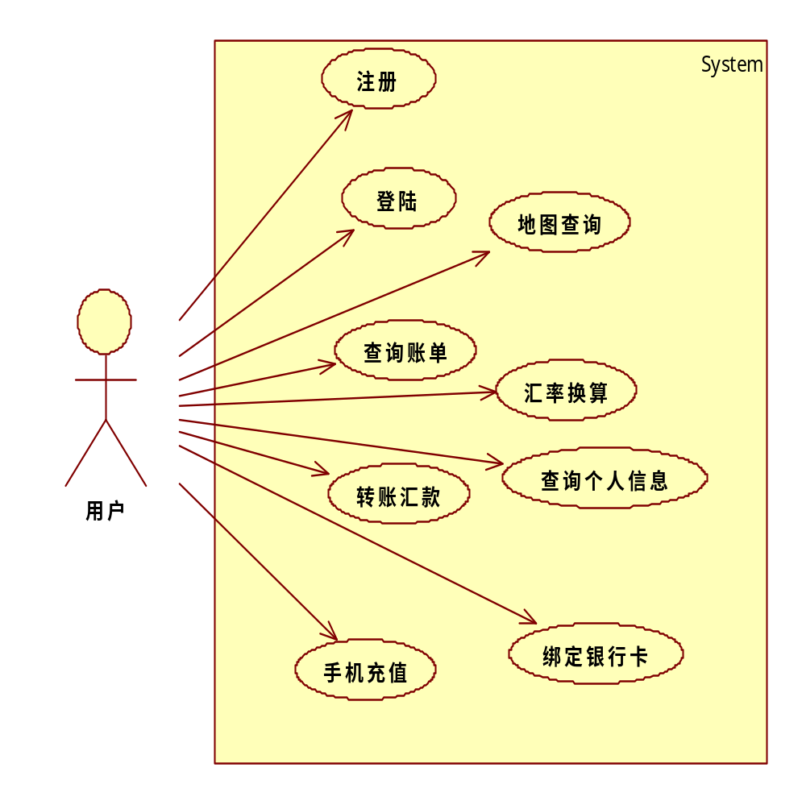
图2-1 用户用例图
下面是对每个用例的具体描述：

表2-1 “注册”用例描述
用例名称： | 注册
主参与者： | 用户
简要说明： | 用户注册账户信息，提交手机号，昵称，密码，邮箱等关键信息
事件流： | 基本事件流  1）用户在登陆界面点击“注册”按钮；  2）系统在该按钮的事件驱动下，转换为“注册”界面；  3）用户在“注册”界面进行用户信息输入，包括手机号，昵称，密码，密保问题，密保答案，邮箱，性别，出生年月等信息，完成后点击“注册”按钮；  4）系统受“注册”按钮事件驱动，向数据库添加用户注册信息；之后向用户显示提示窗口“注册成功”。  2.子事件流  1）若不符合注册信息单位，提示“输入有误！”。
前置条件： | 用户成功进入注册界面

表2-2 “登陆”用例描述
用例名称： | 登陆
主参与者： | 用户
简要说明： | 用户填写账号，密码
事件流： | 基本事件流  1）用户在登陆界面填写账号，密码等信息，点击登录；  2）系统在该按钮的事件驱动下，转换为“首页”界面。  2.子事件流  1）若忘记密码，用户可点击“忘记密码”按钮。
前置条件： | 用户成功登陆界面

表2-3 “查询账单”用例q描述
用例名称： | 查询账单
主参与者： | 用户
简要说明： | 用户查询账单具体信息
事件流： | 1.基本事件流  1）用户在首页界面点击“账单详情”按钮；  2）系统在该按钮的事件驱动下，转换为“账单”界面；  3）“账单”界面显示账单具体明细。
前置条件： | 用户成功首页界面

表2-4 “转账汇款”用例描述
用例名称： | 转账汇款
主参与者： | 用户
简要说明： | 用户转到手机银行账户，转到银行卡
事件流： | 1.基本事件流  1）用户在“首页”界面点击“转账汇款”按钮；  2）系统在该按钮的事件驱动下，转换为“转账汇款”界面；  3）用户在“转账汇款”界面点击转到手机银行账户按钮；  4）系统在该按钮的事件驱动下，转换到“转到手机银行账户”页面；  5）用户在“转账汇款”界面点击转到银行卡按钮；系统在该按钮的事件驱动下，转换到“转到银行卡”页面；  6）系统在该按钮的事件驱动下，转换到“转到银行卡”页面。  2.子事件流  1）在“最近”标签里显示最近交易的手机银行账户，银行卡。
前置条件： | 用户成功进入首页界面

表2-5 “手机充值”用例描述
用例名称： | 手机充值
主参与者： | 用户
简要说明： | 用户为手机充值话费
事件流： | 1.基本事件流  1）用户在“首页”界面点击“手机充值”按钮；  2）系统在该按钮的事件驱动下，转换为“手机充值”界面；  3）用户在“手机充值”界面输入充值手机号并且在“手机充值”界面点击充值金额；  4）系统在该事件驱动下显示“请选择充值面额”提示框；  5）用户在“手机充值”界面点击手机充值按钮；  6）系统在该按钮的事件驱动下，为用户填写的手机号充值。  2.子事件流  1）手机号码为空时，显示“手机号不能空”。
前置条件： | 用户成功进入首页界面

表2-6 “地图查询”用例描述
用例名称： | 地图查询
主参与者： | 用户
简要说明： | 用户定位地理位置，查找周边银行
事件流： | 1.基本事件流  1）用户在“生活”界面点击“百度地图”按钮；  2）系统在该按钮的事件驱动下，转换为“百度地图”界面；  3）用户在“百度地图”界面输入银行关键字；  4）系统在该事件驱动下，显示周边的银行网点。
前置条件： | 用户成功进入生活界面

表2-7 “转账汇款”用例描述
用例名称： | 汇率换算
主参与者： | 用户
简要说明： | 基于网络的实时汇率换算
事件流： | 1.基本事件流  1）用户在“助手”界面点击“汇率换算”按钮；  2）系统在该按钮的事件驱动下，转换为“汇率换算”界面；  3）用户在“汇率换算”界面输入需要换算的币种和金额；  4）系统在该事件驱动下计算出用户需要的数据。
前置条件： | 用户成功进入助手界面

表2-8 “查询个人信息”用例描述
用例名称： | 查询个人信息
主参与者： | 用户
简要说明： | 用户查询注册时输入的个人信息，并可进行修改
事件流： | 基本事件流  1）用户在“我的”界面点击“昵称”标签；  2）系统在该标签的事件驱动下，转换为“个人设置”界面，并显示用户的头像，昵称，性别，邮箱，出生年月等信息；  3）用户点击“密码管理”按钮，输入密保答案，则可管理密码。
前置条件： | 用户成功进入我的界面

表2-9 “绑定银行卡”用例描述
用例名称： | 绑定银行卡
主参与者： | 用户
简要说明： | 用户绑定银行卡，添加银行卡信息
事件流： | 1.基本事件流  1）用户在“我的”界面点击“银行卡”标签；  2）系统在该标签的事件驱动下，转换为“我的银行卡”界面；  3）用户在“我的银行卡”界面点击“+”按钮；  4）系统在该标签的事件驱动下，转化为“绑定银行卡”界面；  5）用户在“绑定银行卡”界面下输入用户名，银行卡号，支付密码，确认密码等信息；  6）系统完成“绑定银行卡按钮”事件。
前置条件： | 用户成功进入我的界面

2.类图
手机银行模拟系统的类图如图2-2所示：有Transfer（转账）类，User（用户信息）类，Recharge（充值）类，Bills（账单）类，Codeinfo（二维码信息）类和Cards（银行卡）类。而类之间的关系，一个User可以对应多个Transfer，Recharge，Cards，Bills，Codeinfo而一笔Transfer智能对应一个Codeinfo。
Transfer（转账）类，包含属性type，fromphone，fromcard，tocard，money，time以及相对应的set ()，get ()方法。
Users（用户信息）类，包含属性phonenumber，nickname，password，email，sex，birthday，accountbalance，question，answer以及相对应的set ()，get ()方法。
Recharge（充值）类，包含属性rechargenum，rechargemoney，rechargeprice，whocharge，time以及相对应的set ()，get ()方法。
Codeinfo（二维码信息）类，包含属性id，phonenum，money以及相对应的Set ()，Get ()方法。
Bills（账单）类，包含属性user，card，money，type，time以及相对应的set ()，get ()方法。
Cards（银行卡）类，包含属性cardnumber，phonenumber，cardpassword，money，cardbank，cardtype，username以及相对应的set ()，get ()方法。
综合分析，利用UML统一建模工具，画出如下类图：
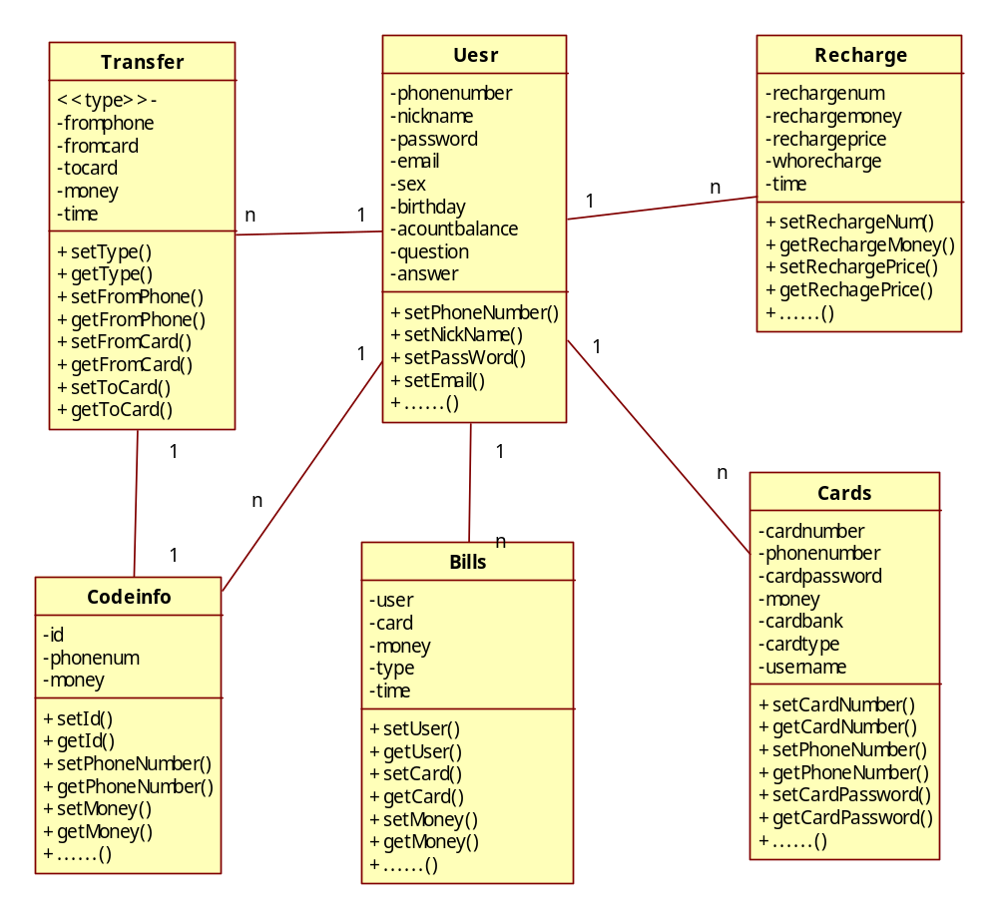
图2-2 类图

三、手机银行模拟系统的设计

（一）应用的流程
应用的流程如图3-1所示。可以用以下几个步骤展示：
第一步：用户登录系统，用户输入相应数据。待用户输入后，点击登录，客户端将请求传递给后台服务器。
第二步：服务器获取请求之后，提取出相应内容后，响应发回给手机客户端。此时发回的内容为Json格式。
第三步：将返回的Json格式内容用FastJson框架进行解析，提取出所需要的具体数据。
第四步：将返回Json数据通过SharePreference存在本地，之后客户端从此数据库中取出数据进行显示。
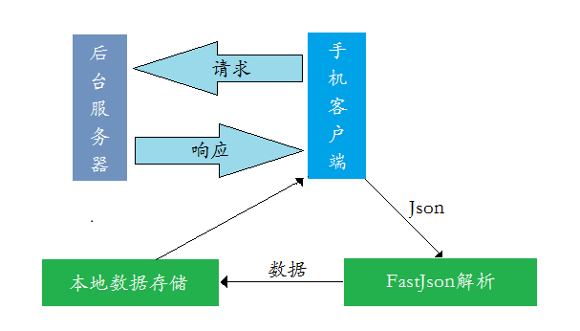
图3-1 应用的流程体系图

（二）功能模块设计
移动手机银行系统，主要通过Android移动设备进行用户注册，登录，转账，查询账单等。需要实现对后台服务器进行数据请求，web服务器响应后，发回给客户端，客户端进行数据解析，并储存到本地，最后将数据筛选后展现给用户。需要完成的主要任务如下：当客户端输入正确的用户名及密码后，进入菜单栏，菜单栏有客户列表，添加订单，交易记录，注销等信息，供用户选择。当客户选择添加订单时，应该能够将指定客户，实收货款，订单商品进行选择设置，客户端将请求发送到web服务器，成功后可在交易记录中查看。
移动手机银行系统，制订整个应用框架如图3-2所示：
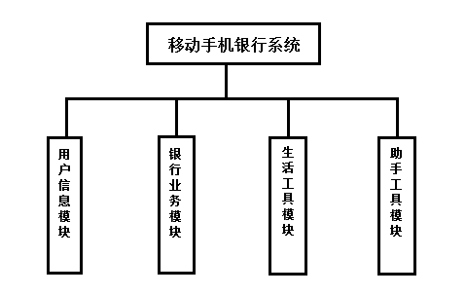
图3-2 框架设计

（三）数据库设计
数据库设计一般分为六个阶段。前面的章节已经进行了需求分析，接下来需要完成概念设计、逻辑设计和物理设计，本章将介绍这三个阶段的设计方法和设计进程。

1.数据库需求分析
模拟移动手机银行的手机用户的具体需要客观体现在银行业务的提供、保存、更新和查询，这就要求数据库结构能完全满足各类信息的输入要求和输出要求。采集基础数据、数据结构和数据处理流程，组成一份具体完备的数据字典，为后续详细的设计做铺垫。
通过系统功能分析，针对移动手机银行用户的需求，总结为：
（1）只有本系统用户才能登陆该系统；
（2）一个系统用户包含多个银行业务流程；
（3）一个系统用户对应多个账单，一个账单可以有多种情况；

2.应用实体类设计
概要设计是将从用户的需求分析中获取的结论抽象为信息世界的结构，即概念模型。概念结构独立于数据库的逻辑结构，独立于支持数据库的数据库管理系统，它是实体世界到数字抽象信息世界的媒介，反映了实体与实体的联系，便于用各种数据模型进行转换。
应用的实体类根据应用需求分析，可以知道，需要设计出如下几个实体类：用户信息类、转账信息类、充值信息类、银行卡类、二维码信息类、账单详情类，其属性与方法与需求分析一致。

3.数据表设计
（1）逻辑设计概述
数据库的逻辑设计是概念模型向逻辑模型的转化，一般步骤是先将概念结构转化为关系模型，然后将转化来的关系模型向特定DBMS支持下的数据模型转换，最后对数据模型进行优化。
（2）数据表的设计
数据库中，主要表的详细字段、类型以及含义如下：

表3-1 用户信息表
用户信息表（User）
字段名 | 类型 | 注释
phonenumber | String | 手机号，主键
nickname | String | 昵称
password | String | 密码
email | String | 邮箱
sex | String | 性别
birthday | String | yyyy-mm-dd hh:mm:ss格式
accountbalance | float | 账户余额
question | String | 密保问题
answer | String | 密保答案

表3-2 银行卡信息表
银行卡信息表（Cards）
字段名 | 类型 | 注释
cardnumber | String | 银行卡号
phonenumber | String | 银行卡绑定的手机号
cardpassword | String | 银行卡支付密码
cardbank | String | 银行名称
cardtype | String | 银行卡类型
money | float | 金额
username | String | 用户名

表3-3 转账信息表
转账信息表（transfer）
字段名 | 类型 | 注释
type | String | 转账时类型
fromphone | String | 转账者的手机号
fromcard | String | 转账者的银行卡号
tophone | String | 接收者的手机号
tocard | String | 接收者的银行卡号
money | String | 金额
time | String | 转账时间yyyy-mm-dd hh:mm:ss格式

表3-4 充值信息表
充值信息表（recharge）
字段名 | 类型 | 注释
rechargenum | String | 充值的手机号
rechargemoney | String | 充值的金额
rechargeprice | String | 充值的实际价格
whorecharge | String | 谁充值的
time | String | 充值时间yyyy-mm-dd hh:mm:ss格式

表3-5 二维码信息表
转账生成的二维码信息表（codeinfo）
字段名 | 类型 | 注释
id | String | 二维码唯一ID
phonenumber | String | 转账接收手机号
money | String | 转账接收金额

四、手机银行模拟系统的实现

（一）Android系统简介

1.Android概述
Android系统起源于美国硅谷负有盛名的工程师Andy Rubin成立的Android公司，Rubin一开始的目的是想把Android构建成一个能够对每一个软件设计开发人员开放的移动终端平台。Rubin向Google的创始人之一拉里·佩奇提出合伙的意向后，Google就抢先把他的公司买下。并于2007年11月5日宣布与包括Motorola、HTC、LG、Samsung等33家手机厂商、手机芯片供应商、软硬件供货商、移动运营商联合组成开放手机联盟（Open Handset Alliance），并发布了名为Android的开放手机软件平台。

2.Android系统的优势
与其他主流手机操作系统，如：苹果，塞班，黑莓操作系统相比，Android有4个无与伦比的长处：
（1）开放性：开放的Android系统即包含了所有潜在的软件操作系统和移动电话的需求，也没有专有权障碍，开发平台准许任何移动终端厂商参与到Android联盟中来，并容许不同厂商能够根据自己的具体需要对Android平台进行定制和系统功能扩展，不需要任何授权许可费用；
（2）全部应用程序平等：Android系统中，系统中枢应用和第三方制作的应用都是百分之百等同的，使用者能够将手机中的任何应用程序进行管理；
（3）应用程序间无界限：开发人员可以把服务器上的数据与本地的日历、联系人、位置等信息综合使用，应用程序还可声明它们所需要的权限使它们可供其他程序使用；
（4）快速方便的应用程序开发：Android开发平台为程序员提供了大量的实用类库以及开发工具，可以让程序员快速的创建，开发，并且维护自己的应用。

3.开发环境的安装与配置
基础环境搭建：Android的开发环境可在Windows、Linux、Mac三种常用系统上搭建。Android需要用Java语言开发，因此需要最先安装Java语言的开发环境JDK(Java Development Kit)。有了Java语言的基础开发环境之后，再从Android的SDK(Software Development Kit)基础上进行开发我们需要的Android应用。

（二）数据库简介
MYSQL，是开源的关系型数据库管理系统，MYSQL数据库系统使用的是最常用的结构化查询语言（SQL）进行数据库管理。
由于MYSQL是开源的，所以所有人都可以在General Public License的权限许可下根据个人独有的需求对其进行修改。MYSQL因为其高效性、安全性和适应性而广受青睐。许多人都认为在不需要事务化处理的情况下，MYSQL是管理内容最好的选择。

（三）功能模块简介

1.登录和注册
用户需在此界面输入账号密码并且登陆，新用户填写相关信息注册。
（1）界面信息
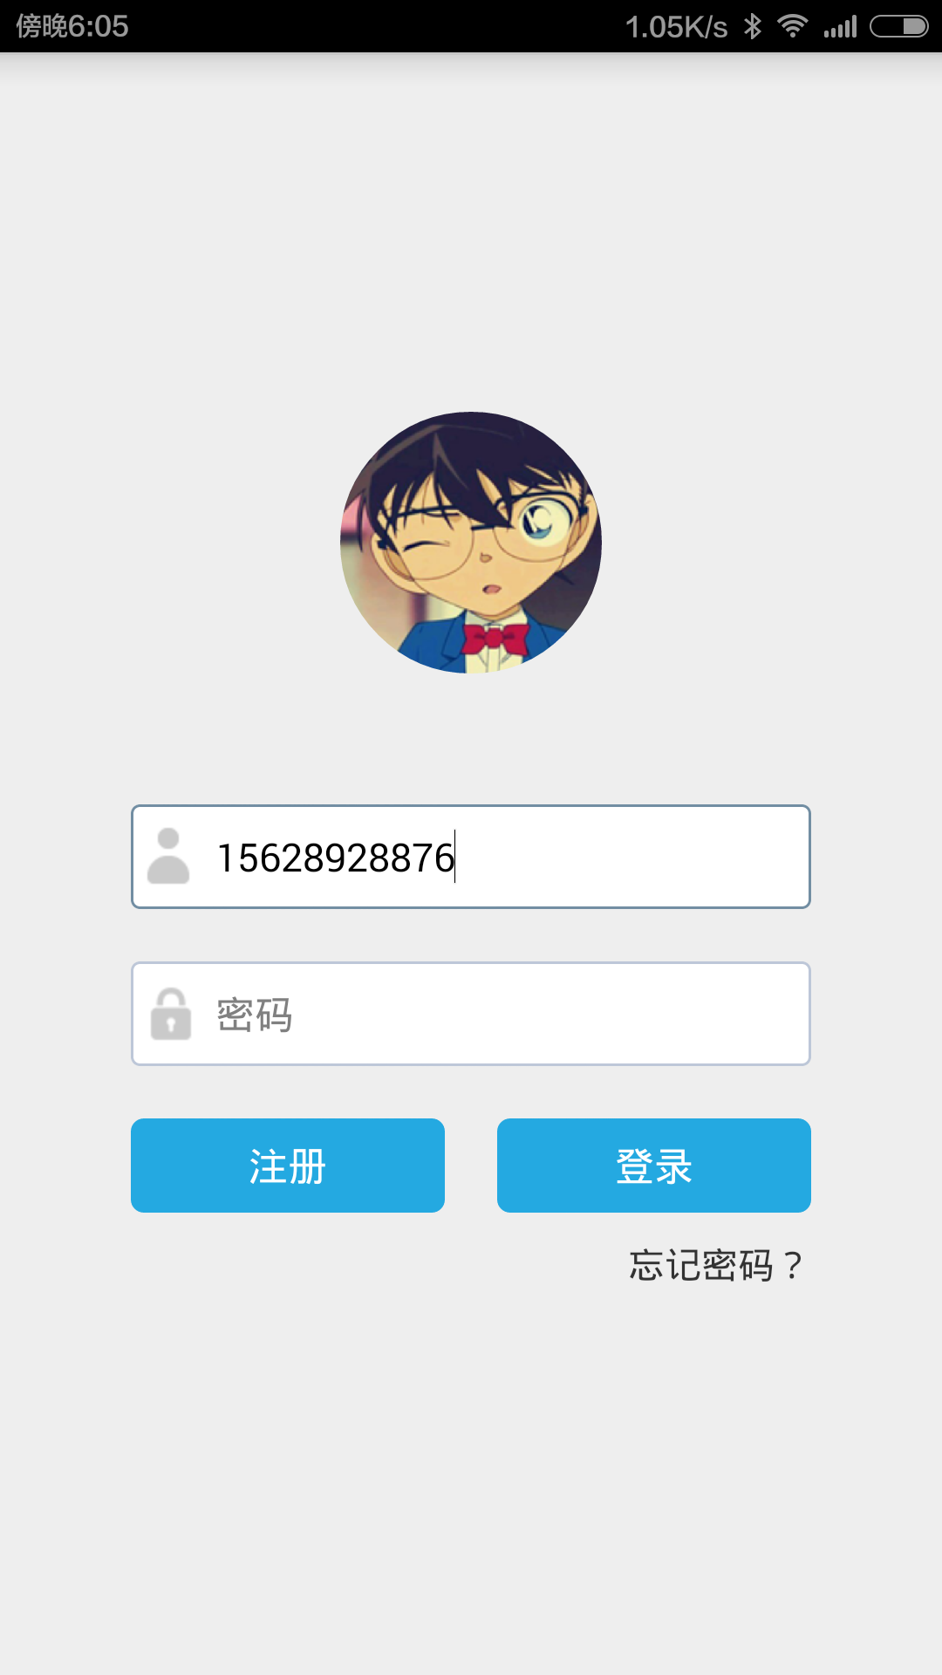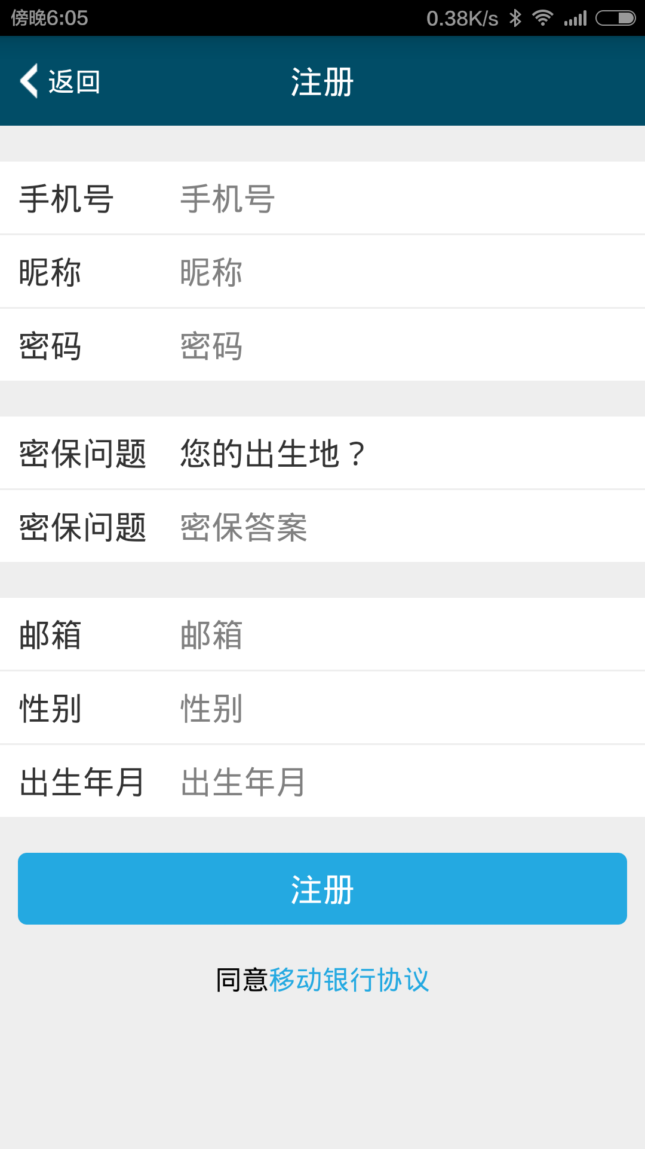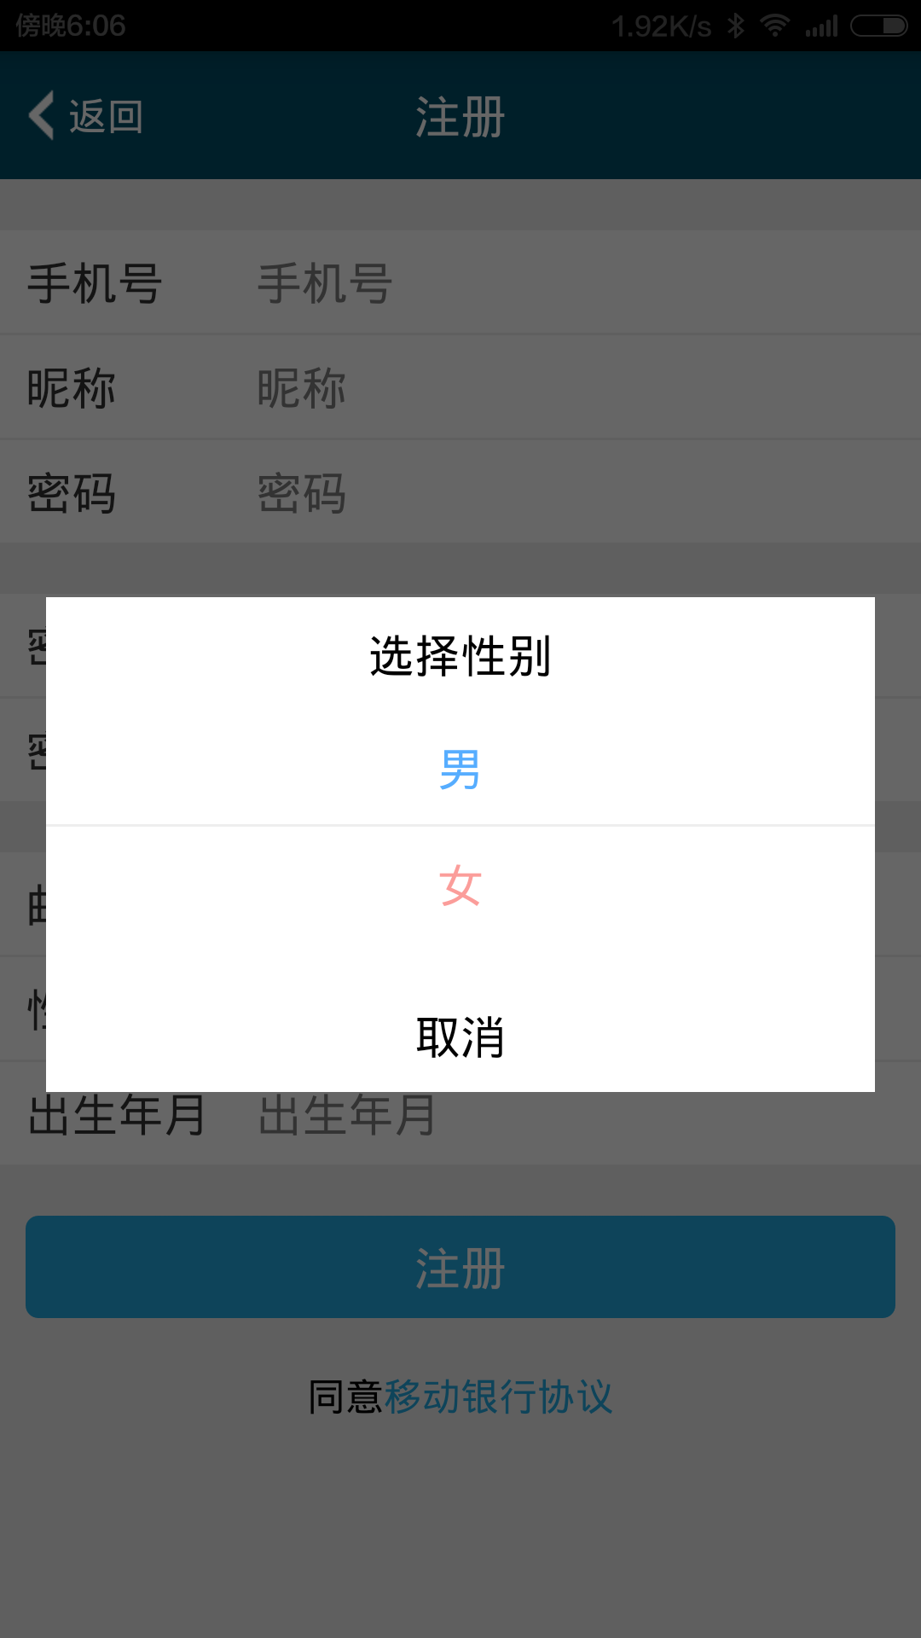
图4-1 用户登录图 图4-2 用户注册图 图4-3 用户选择性别图
（2）界面介绍
图4-1 打开手机银行系统后，进入登陆界面，输入已注册的账号密码进行登录；
图4-2 点击注册按钮，进入用户注册信息界面，填写相关信息，进行注册；
图4-3 点击选择性别项，进入用户选择性别界面；
（3）关键性讲解
LoginFragment是账号登录界面与用户交互的控制类，负责登录该系统。关键性代码见附录B-01；
RegisterFragment是账号注册界面与用户交互的控制类，负责注册用户信息，该类的selectSex()方法用来实现选择性别的方法。关键性代码见附录B-02。

2.程序结构
共有首页，生活，工具，我的四大界面，并且通过侧滑栏的方式展现。
（1）界面信息
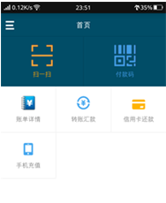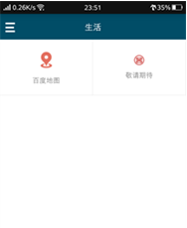
图4-4 首页界面图 图4-5 生活界面图
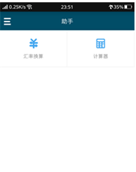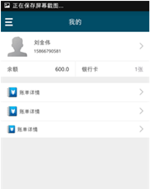
图4-6 助手界面图 图4-7 我的界面图
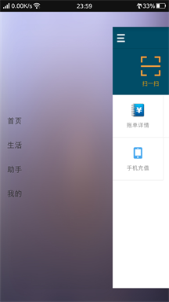
图4-8 菜单界面图
（2）界面介绍
图4-4“首页”界面，有转账、手机充值、账单详情，二维码付款等功能；
图4-5“生活”界面，具有查看附近银行与定位当前位置功能；
图4-6“助手”界面，具有常用的计算器，汇率换算等功能；
图4-7“我的”界面，能设置个人信息，查看余额以及绑定银行卡；
图4-8“菜单”界面，可切换不同界面。
（3）关键性讲解
在MainActicity中继承SlidingMenuFragmentActivity，设置MenuFragment负责菜单栏的显示，他能跳转到“首页”，“生活”，“助手”，“我的”四个界面。关键性代码见附录B-03。

3.转账汇款
用户向账户或银行卡号进行转账，可通过生成“收款码”和“普通”方式进行转账。
（1）界面信息
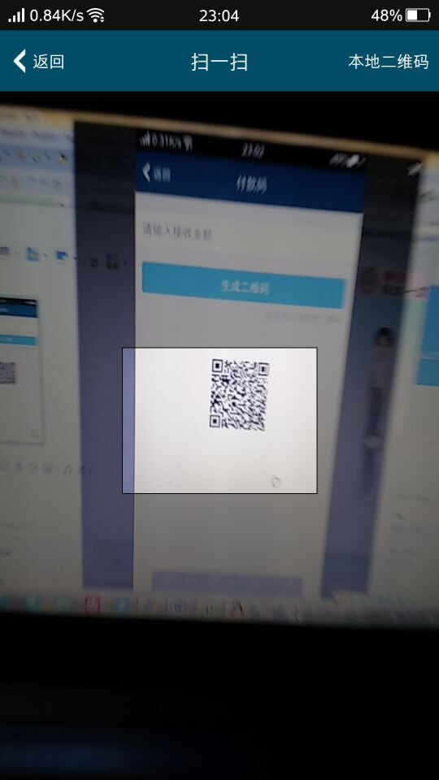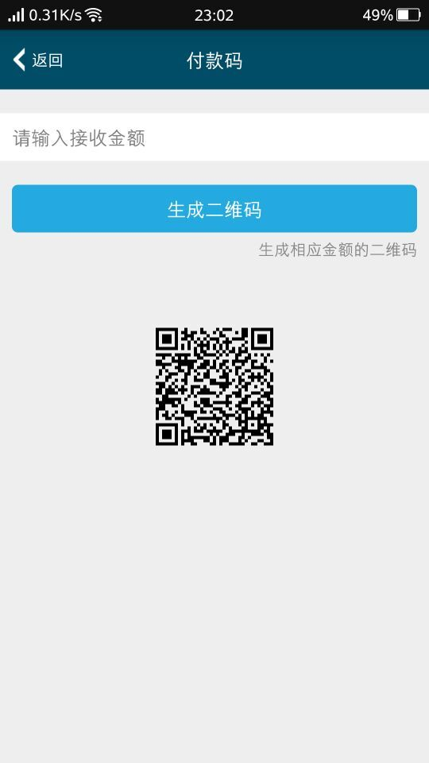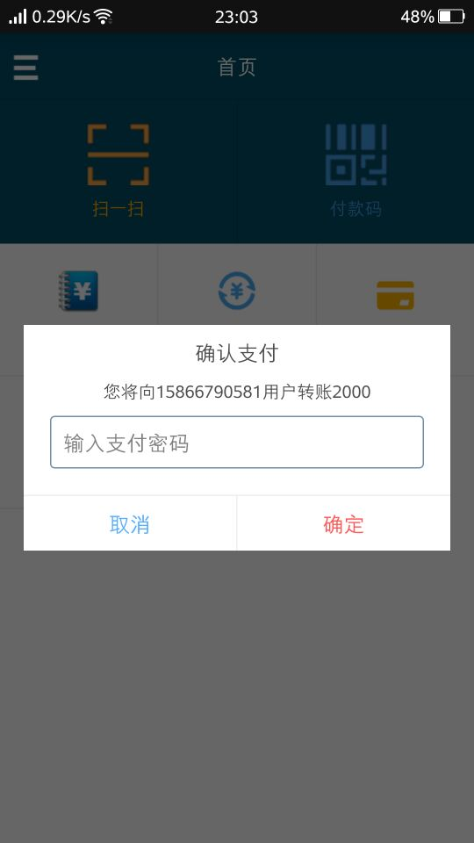
图4-9 扫码付款界面图 图4-10 生成付款码界面图 图4-11支付界面图
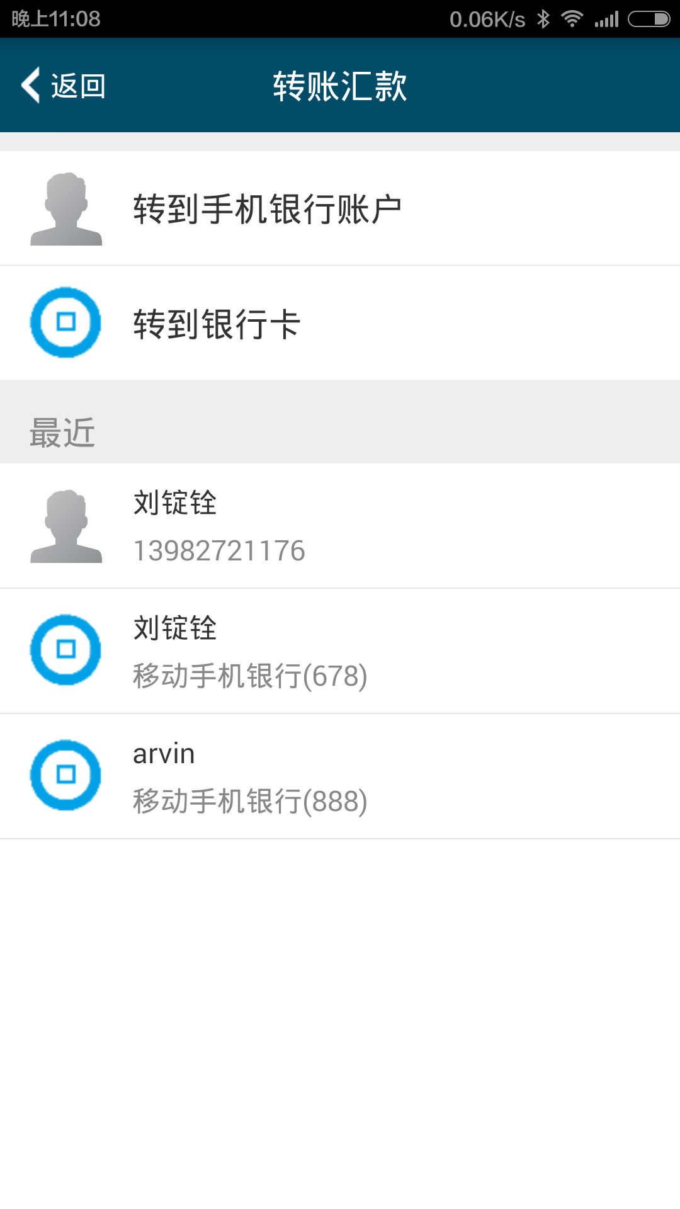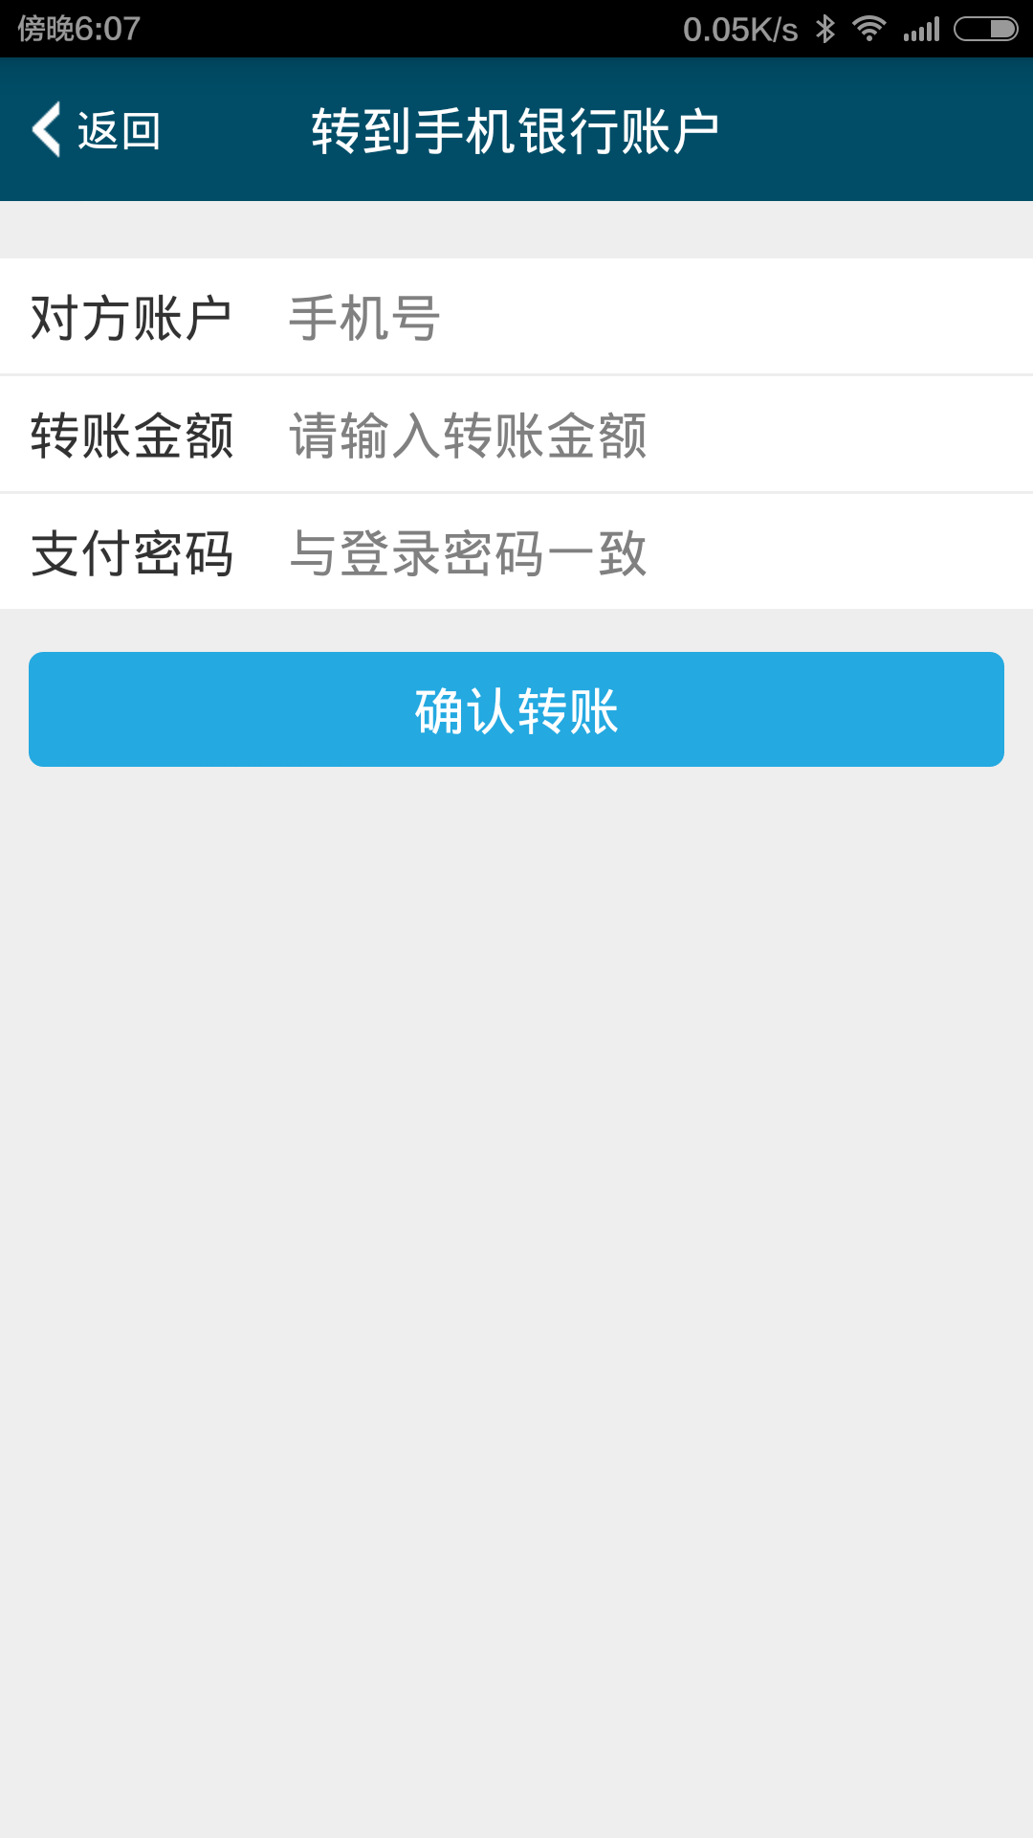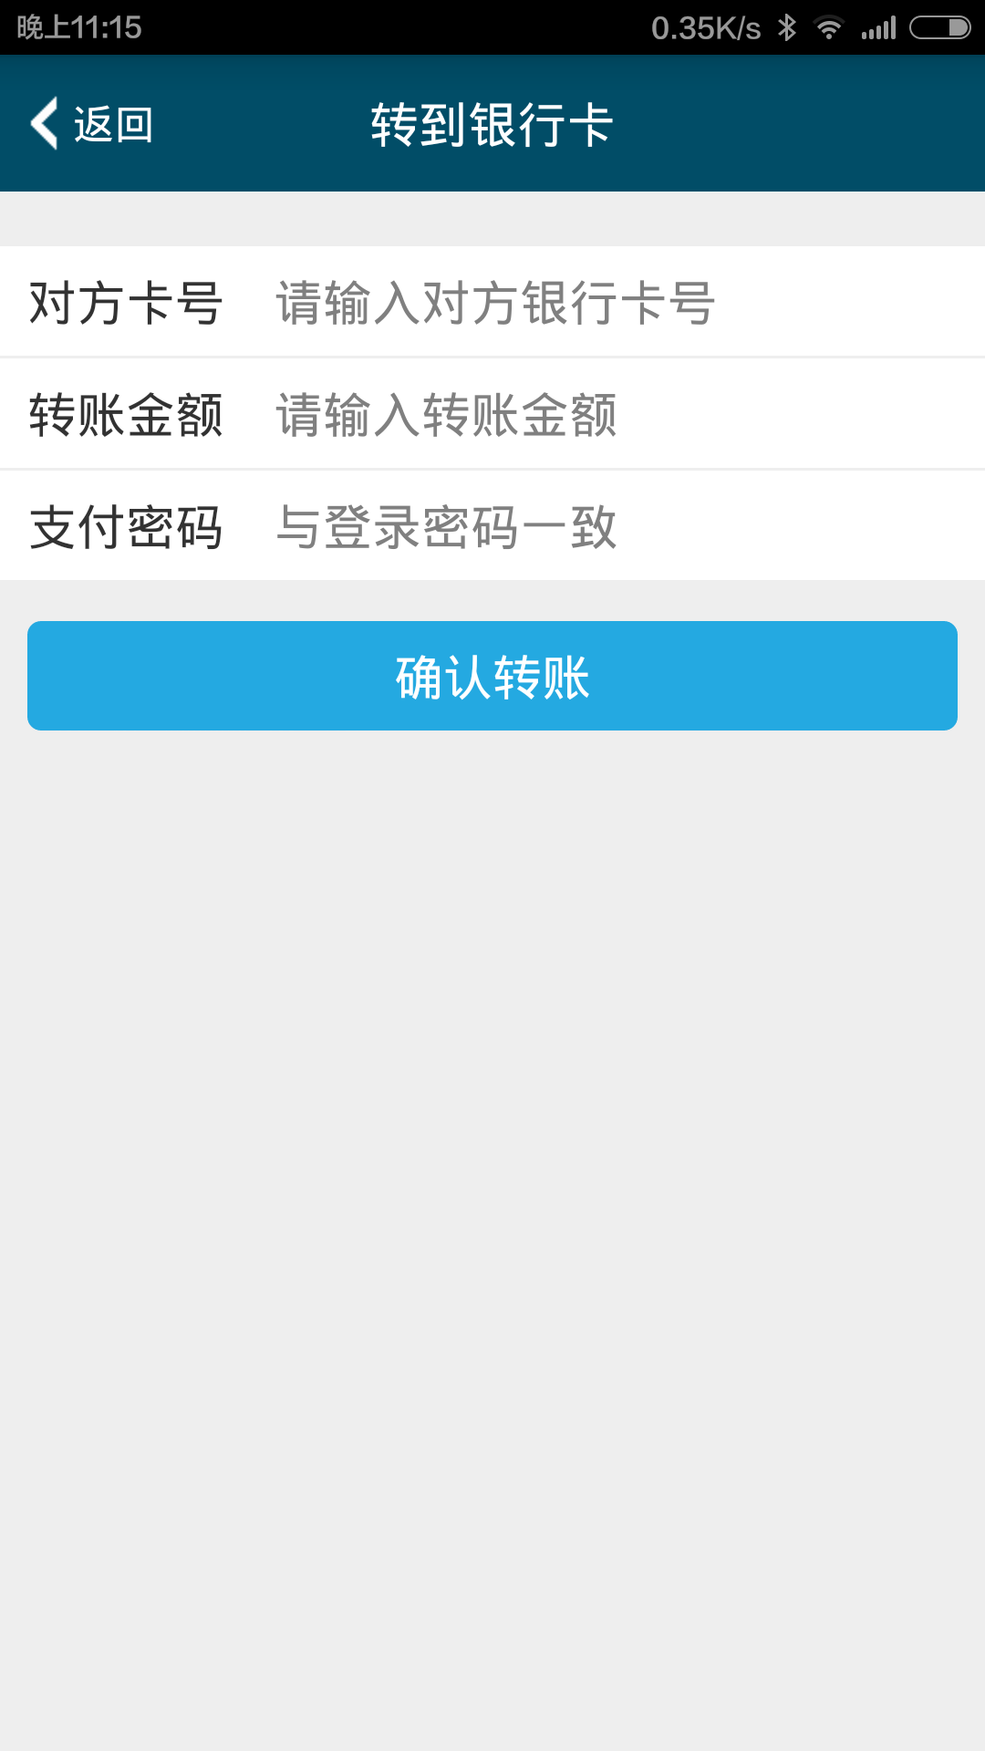
图4-12转账汇款界面图 图4-13转到账户界面图 图4-14转到银行卡界面图
（2）界面介绍
图4-9扫码付款界面图，扫描生成的二维码（如图4-10），便可进入付款界面（如图4-11）。
图4-12普通转账界面，可选择进入转到手机银行账户（如图4-13）和银行卡界面（如图4-14）。
（3）关键性讲解
二维码付款使用了ZXing实现二维码的生成与扫码，并实现二维码付款功能；同时我们也在转账汇款界面可查看历史记录，也实现了普通转账方式。关键性代码见附录B-04。

4.手机充值功能
用户通过选择充值面额为需要充值的手机号码充值话费。
（1）界面信息
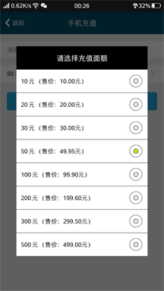
图4-15 手机充值界面图 图4-16 充值金额界面图
（2）界面介绍
图4-15为手机充值界面，点击充值金额项可弹出选择充值金额列表（如图4-16）；
（3）关键性讲解
主要使用自定义Dialog和ListView实现充值金额列表的展示。关键性代码见附录B-05。

5.生活地图功能
侧滑导航栏，点击百度地图，进入百度地图界面则可以定位用户自身位置，并可根据需要搜索周边各大银行网点地理位置信息。在使用百度地图的过程中，用户可以通过点击手机上的菜单栏，来选择地图选项。通过使用罗盘模式与实时交通相结合的方法合理选择前往银行网点的线路。
（1）界面信息
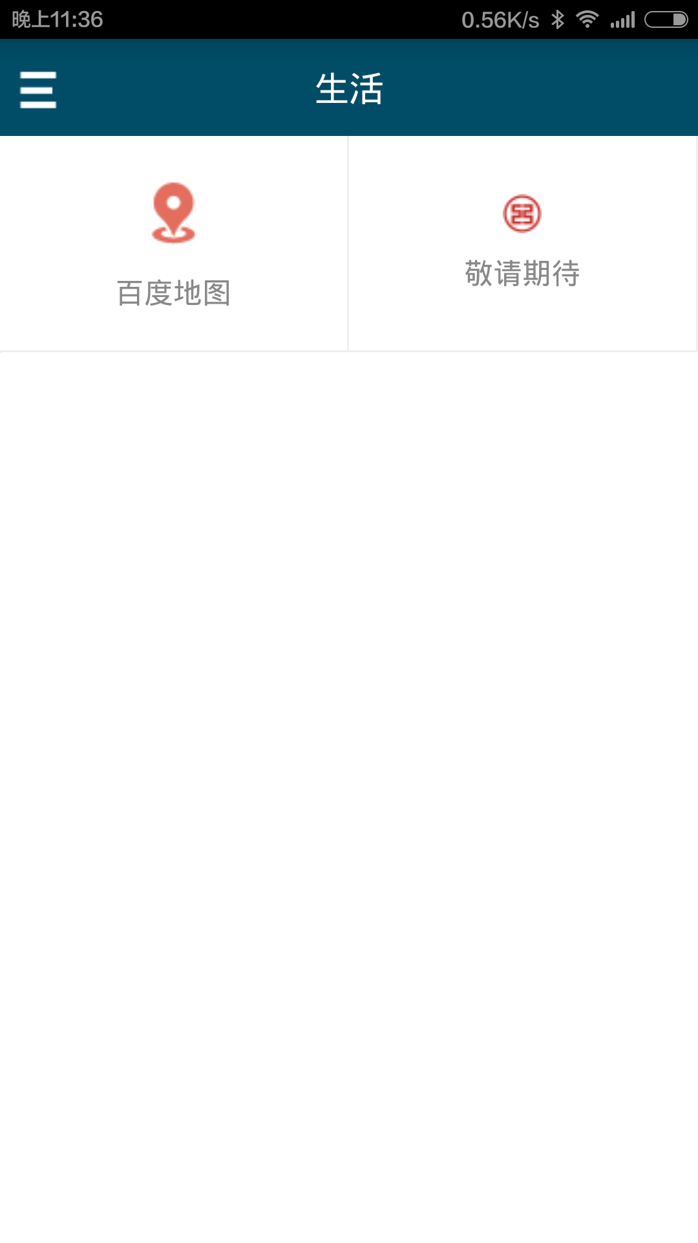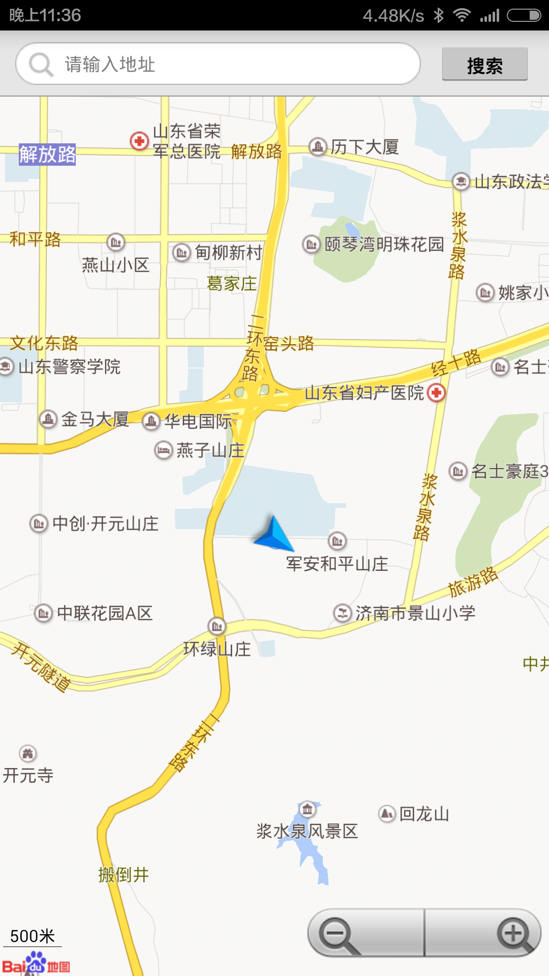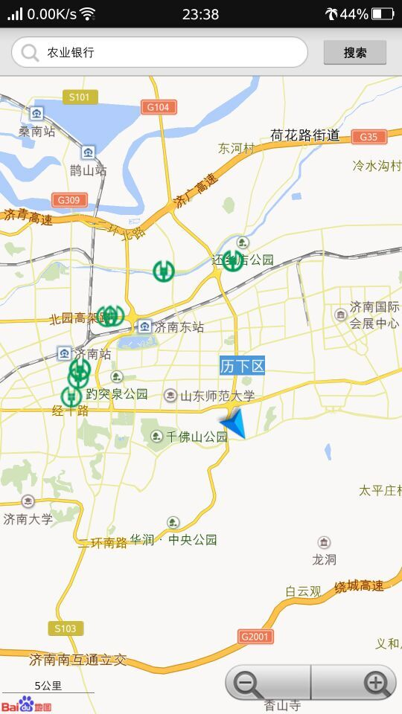
图4-17 生活界面 图4-18 地图自动定位界面 图4-19 地图搜索界面
（2）界面介绍
图4-17点击百度地图按钮，进入地图界面，并自动定位，如果成功定位，则如图4-18所示；
图4-19为搜索附近银行功能的展示，这里输入“农业银行”，点击搜索，便能成功搜索出附近“农业银行”的位置，并标注上农业银行的logo。
（3）关键性讲解
地图相关功能是通过SearchBankLocationActivity里的方法来实现的，其中定位是通过实现百度地图中的定位服务的API，并初始化并设置其属性，便能在成功定位后，回调onLocationChanged方法，得到用户自身的位置的相关数据。另外搜索附近银行功能是通过百度地图提供的POISearch的搜索附近兴趣点的方法来获取附近相关兴趣点数据，再通过自定义的数据筛选功能，从而得到相应银行的位置。本系统中目前只提供了“农业”， “北京”，“建行”，“工商”，“邮政”这几个银行，所以用户可以在搜索框中输入包含“农业”，“北京”，“建行”，“工商”，“邮政”等关键字的字段，点击搜索按钮，便可显示出上述银行的具体位置了。关键性代码见附录B-06。

6.助手功能
（1）界面信息

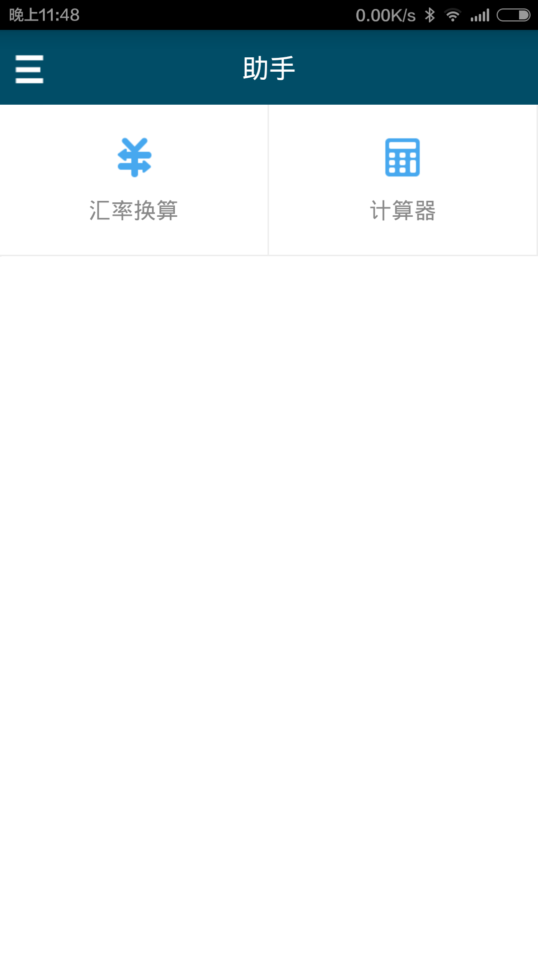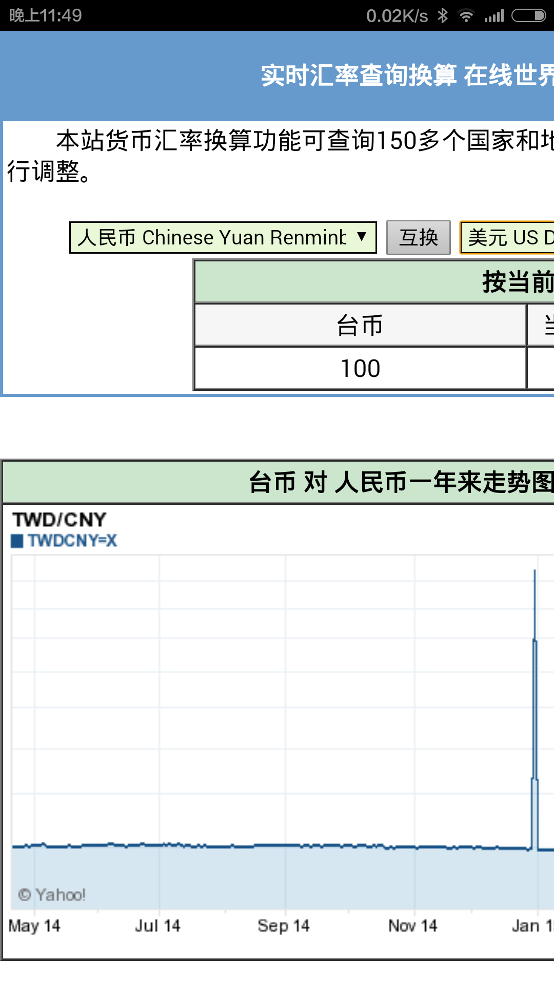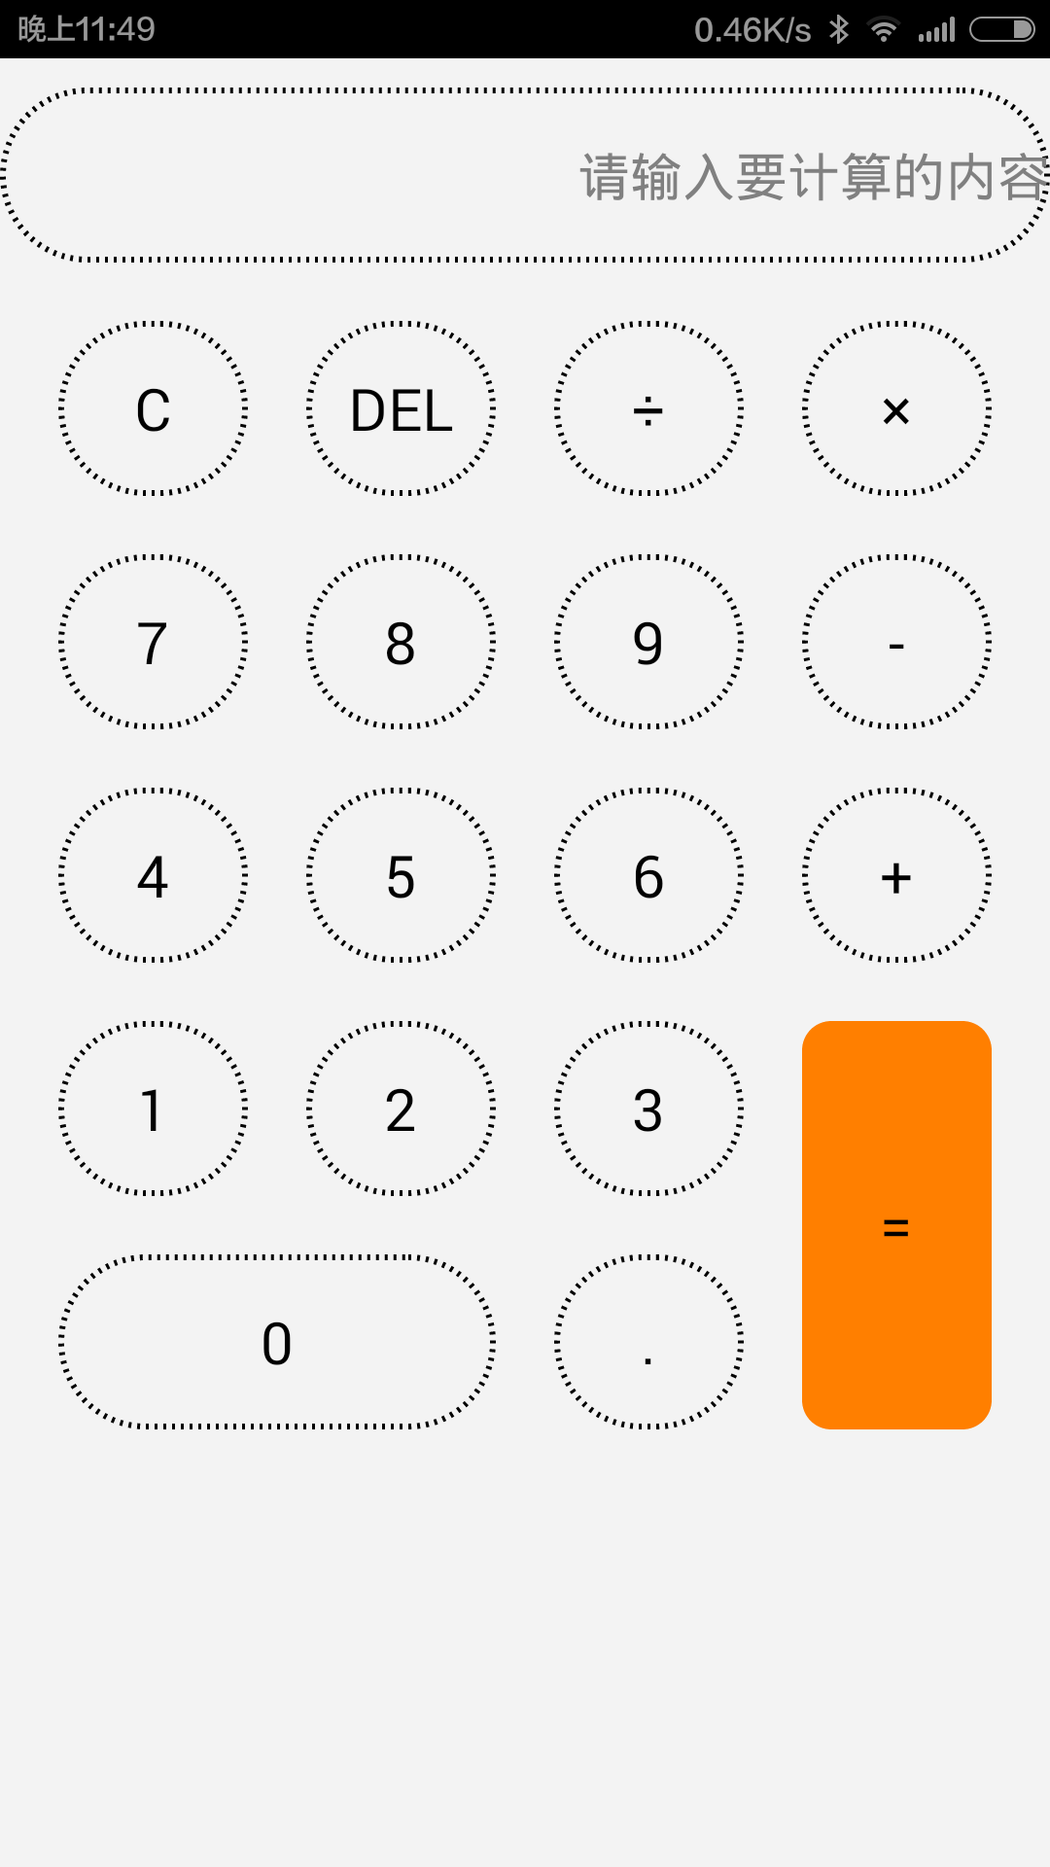
图4-20助手界面 图4-21汇率换算界面 图4-22计算器界面

（2）界面介绍
图4-20为助手界面，包含了汇率换算和计算器功能；
图4-20中，点击汇率换算按钮，进入汇率换算界面如图4-21；
图4-20中，点击计算器按钮，进入计算器界面如图4-21。
（3）关键性讲解
汇率换算的实现是利用WebView嵌套一个网页，而汇率换算的功能在网页上已经做好了，外接的链接是“http://qq.ip138.com/hl.asp?from =TWD&to=CNY&q=100”并且在WebView中启用支持JavaScript的方法：settings.setCacheMode(WebSettings.LOAD_ CACHE_ELSE_NETWORK)这样就可以使WebView加载页面时优先使用缓存加载，提高界面相应速度，增强软件的交互性与友好性。最后改写了物理按键返回的逻辑，因为Android系统的大部分机型在手机上带有返回键，这样就需要设置物理返回键的使用逻辑，让用户在点击返回按键的时候返回上一个界面，而并非直接退出程序。关键性代码见附录B-07。

7.个人设置功能
（1）界面信息
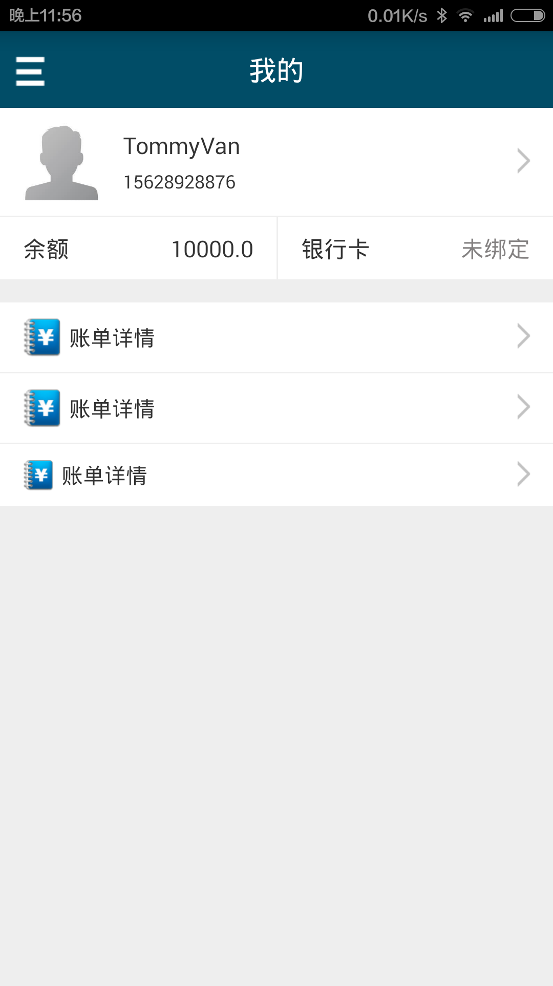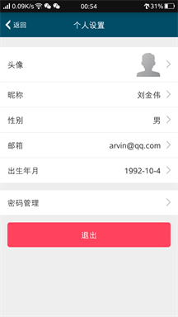
图4-23我的账户界面 图4-24个人设置界面
（2）界面介绍
图4-23我的账户界面，显示自己的基本信息，也能查看自己的账单。
图4-24个人设置界面，可实现基本信息的修改与退出账户。
（3）关键性讲解
灵活使用布局组件，模仿支付宝实现个人信息界面。关键性代码见附录B-08。

（四）核心功能实现

1.核心功能（以登录为例）
（1）手机端客户端通过下述代码接收到用户输入的用户名、密码信息。
userName = username_et.getText().toString().trim();
password = passwrod_et.getText().toString().trim();
（2）通过Http协议将用户名、密码传递给后台服务器。
（3）WEB端通过访问数据库，返回相应是否能登录成功状态以及该用户的信息。
（4）数据返回时，通过自定义的ResponseHandler处理数据，并判断登录是否成功。
（5）将返回的用户数据保存起来，在需要的地方显示在系统页面上。

2.关键性class注解
Json：用以解析Json格式数据类。
User：包含用户所有属性。
LoginFragment：用以控制用户登录界面交互。
LoginService：用以发起登录请求，以及响应登录结果。
五、手机银行模拟系统测试

（一）测试目的
本系统测试的目的：
- 提高程序的稳定性；
- 提高与用户交互的质量；
- 提高系统代码的质量。
- 减少潜在问题的数量。

（二）测试方法
软件测试是一种寻找系统和用户需求之间不相符的方法。测试方法分为：白盒测试和黑盒测试。其中白盒测试是对系统流程细节进行仔细的检查。而本系统测试的方法选用的是黑盒测试，所以需要测试员在软件的接口处进行测试。该测试的目的是挖掘下列几种问题：
（1）功能是否不正确或有所遗漏 。
（2）接口能否接收正确的参数，进而得到正确的结果 。
（3）性能上是否能够满足要求。

（三）主模块测试
（1）用户信息管理模块
表5-1 用户信息管理模块测试表
测试项目 | 测试用例 | 测试结果 | 操作流程
用户登录 | 用户名：xxxx  正确密码:xxxxxx  输入密码：xxxxxx | 登陆成功 | 在系统的登陆框上登陆
用户登录 | 用户名：xxxx  正确密码:xxxxxx  输入密码：yyyyyy | 错误提示：“帐号密码错误”或“未连接数据” | 在系统的登陆框上登陆
用户注册 | 输入“手机号、昵称、密码、密保提问、密保答案、邮箱、性别、出生年月” | 注册成功 | 点击注册按钮
用户注册 | 未输入“手机号、昵称、密码、密保提问、密保答案、邮箱、性别、出生年月” | “手机号或昵称或密码或密保提问或密保答案或邮箱或性别或出生年月”不能为空 | 点击注册按钮

- 银行卡业务模块
表5-2 银行卡业务模块测试表
测试项目 | 测试用例 | 测试结果 | 操作流程
转账 | 输入:对方卡号/手机号  转账金额  支付密码 | 转账成功 | 点击转账按钮
转账 | 未输入:对方卡号/手机号  转账金额  支付密码 | “对方卡号/手机号、转账金额、支付密码”为空 | 点击转账按钮
充值 | 输入手机号  选择充值金额 | 充值成功 | 点击充值按钮
充值 | 未输入手机号  未选择充值金额 | 充值失败 | 点击充值按钮
二维码付款 | 生成二维码  扫码付款 | 付款成功 | 点击二维码付款按钮
二维码付款 | 未生成二维码  未成功扫描二维码 | 付款失败 | 点击二维码付款按钮
绑定银行卡 | 输入用户名  银行卡号  支付密码  确认密码 | 绑定成功 | 按顺序点击银行卡按钮、绑定银行卡按钮
绑定银行卡 | 未输入用户名  银行卡号  支付密码  确认密码 | 绑定失败 | 按顺序点击银行卡按钮、绑定银行卡按钮

- 生活、助手工具模块
表5-3 生活、助手工具模块测试表
测试项目 | 测试用例 | 测试结果 | 操作流程
地图搜索 | 在搜索栏输入XXX | 自动显示XXX位置 | 点击生活按钮，后点击百度地图
地图搜索 | 未输入XXX或未搜索到 | 无法显示XXX位置 | 点击生活按钮，后点击百度地图

（四）测试总结
在整个测试的过程中，除了在传入参数格式不正确的时候，会出现空指针异常或数据解析异常这个问题之外，其余模块的功能没有出现太大问题。如今系统还有不少需要认真改善的细节，我们将会在此后的使用和维护中继续纠正这些问题。

六、总结
本文主要介绍了基于Android的手机银行模拟系统app的实现过程，根据用户的需求，借助Use Case模型反映了应用的具体功能。数据模型方面，结合各功能并确定不同的表，用以更完善的设计数据库。在详细设计阶段，首先编写了一个实体类，然后进行数据库操作时直接调用即可，精简了编码的工作量；确认了每一个功能模块中的页面数，以及页面的调用关系。在实现App的过程中，遇到了很多编码问题，例如：转账时无法获取银行卡数据，在使用地图功能时无法准确定位用户当前位置，搜索关键字设置不合理等。最终，借助互联网上的大量资料和多次修改代码、测试后解决了这些问题。代码完成后，对整个系统进行了功能测试，系统运行正常，基本实现了设计的效果，并且在一些关键功能上有自己的创新点。
（1）本系统的不足之处：
就整体功能而言，系统还是存在一些缺陷，例如：侧滑栏没有设置用户头像，这就使侧滑栏界面显得略微单调，甚至留出了大块的空白；有些界面样式设计不友好，页面之间的跳转不是很流畅，这样就降低了用户的体验度；以后还会就以上问题进行深入研究，以便使本APP应用更加完备。
（2）下一步需要完善的工作：
目前已有部分用户参与软件的测试及使用；手机银行模拟系统APP将成为大众实用的重要应用软件，它使得用户与基本银行业务之间能进行互动，手指轻轻一滑，及时查询自己需要的信息，完成自己业务需求。同时，我们小组还有很多的构想仍需要实现：如嵌入第三方（如支付宝，微信钱包）支付平台，添加一个及时提现功能；在生活界面加入电影票，美食，团购等功能；在地图界面添加更多的搜索关键字等。无论从平台的建设、系统的开发、功能的完善还是系统的维护上，都还需要进行进一步的研究与开发。

参考文献
[1] 郭志宏.Android应用开发详解[M].电子工业出版社.2010.
[2] 杨丰盛.Android应用开发揭秘[M].机械工业出版社.2010.
[3] （美）Frank Ableson.Introduction to Android development[J].developerWorks,2009,10(7).
[4] 余志龙，陈昱勋，郑名杰，陈小凤，郭秩均.Google Android SDK开发范例大全[M].人民邮电 出版社.2009.
[5] 李宁.Android/IPhone开发完全讲义[M]. 中国水利水电出版社.2010.
[6] （美）Ed Burnett,Hello, Android: Introducing Google’s Mobile Development Platform[J].
PRAGMATIC BOOKSHELF,2010.7:10-11.
[7] （美）Rick Rogers, John Lombardo.Android Application Development[M].O’Reilly
Media,Inc.2009.
[8] 胡伟.Android 系统架构及其驱动研究[J].广州广播电视大学学报. 2010,10(4).
[9] 靳岩，姚尚朗.Google Android开发入门与实践[M].人民邮电出版社.2009.
[10] 陈建伟.基于Android的三维物体的触摸控制[J].硅谷,2009,(23):76.
[11] E2ECloud工作室.深入浅出Google Android[M].人民邮电出版社.2009.
[12] （美）富勒著，熊节译.重构：改善既有代码的设计[M]. 北京：人民邮电出版社 2010
[13] Android 官方文档[EB/OL].http://developer.android.com/index.html
[14] （美）Bruce Eckel著，Thinking in Java[M].Prentice Hall 2006
[15] （美）Boswell著，郑秀雯、尹哲译，编写可读代码的艺术[M].机械工业出版社华章公司 2012
[16] 赵慧玲.移动互联网的现状与发展方向探索[J].移动通信. 2009(01):58-61.

致 谢
首先，衷心感谢我们的导师张戈老师对我们悉心，负责的指导与教育。在开题，中期检测的过程中，张老师指导了我们报告的关键方向，并使我们了解到精益求精的可贵与重要。在报告的完成过程中，张老师对我们的报告非常认真的批改，并提出了诸多宝贵的意见，给了我们很大的帮助，使我们获益颇多。所以在此，再次对老师道一声：老师，谢谢您
另外，感谢管理科学与工程学院各位老师四年来的谆谆教导，老师们对我们的学业，生活，实习，报告撰写等方方面面给予了极多的关心和支持，正是因为你们的无私奉献，为我们指明了前进的方向。
其次，感谢山东济南云微科技有限公司的技术人员，在我们的写作当中，给予了很多技术上的指导和帮助。
由于我们的学术水平不足，技术水平有限，所写报告与编写的移动应用难免有不足之处，恳请各位老师批评和指正！
最后，衷心感谢在百忙之中参与评审本毕业设计报告和参加答辩的各位老师。

附 录
附录A
您好！为深入了解广大市民对手机银行的掌握与熟悉情况，探究当前经济环境下手机银行的发展情况，进行手机银行调查活动，希望您能如实填写，我们会绝对保证您的隐私，感谢您对我们活动的支持与配合。
1、您的性别：
A、男 B、女
2、您的年龄段：
A、20岁以下 B、20-30岁 C、30-45岁
D、45-60 岁 E、60岁以上
3、您从事哪方面工作：
A、学生 B、 职工 C、文化教育 D、金融行业
E、IT行业 F、务农 G、其他
4、您的月收入：
A、2000元以下 □ B、2000元到5000元之间 □
C、5000元到1万之间 D、1万以上
5、您对手机银行的了解程度：
A、不了解也不感兴趣 B、不了解但是有兴趣想了解
C、有一定的了解，偶尔用 D、精通而且经常使用
6、您使用或期待使用的手机银行有什么业务：
A、账户管理（个人信息、密码修改、账单查阅）
B、信用卡业务（信用卡还款、账单查阅、还款提示）
C、转账汇款（账户间汇款、银行卡转账）
D、缴费业务（手机快速充值、水电暖缴费）
E、生活类（地图、计算器、汇率换算）
F、扫码快速支付
G、其他
7、您经常使用的金融类APP:
A、农行手机银行 B、建行手机银行 C、工商手机银行
D、中行手机银行 E、支付宝钱包 F、财付通 G、百度手机钱包
8、您如何看待移动端银行类产品的发展前景：
A、方便快捷 B、安全担忧 C、市场潜力大
D、其他

谢谢您的参与！
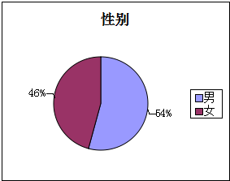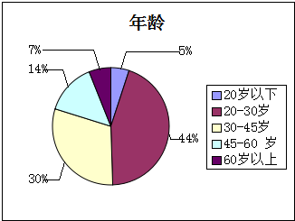
附图A-1 附图A-2
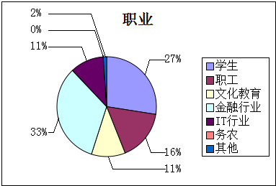
附图A-3
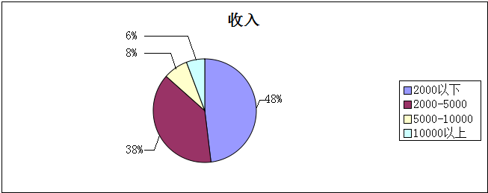
附图A-4
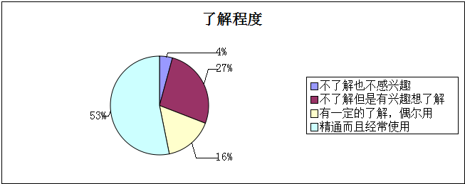
附图A-5
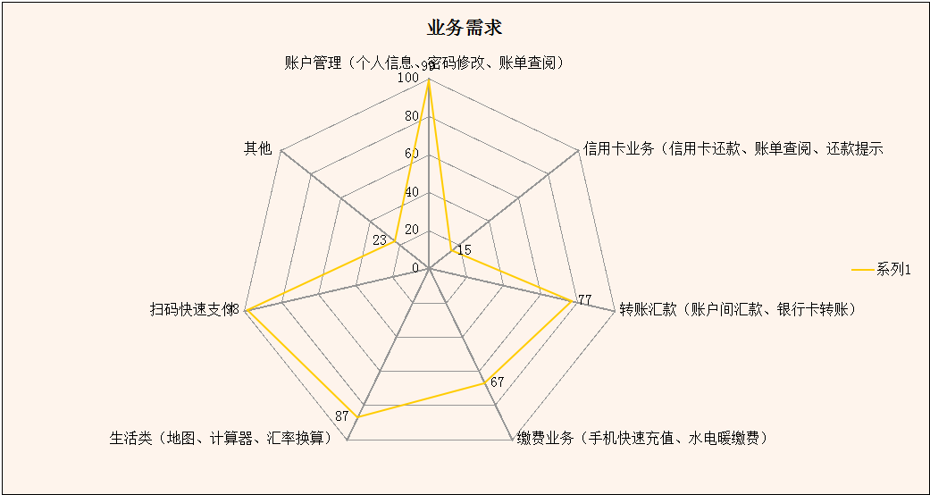
附图A-6
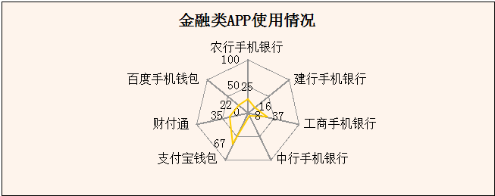
附图A-7
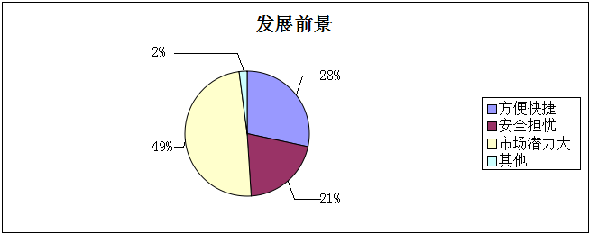
附图A-8

附录B
附录B-01
LoginFragmen（登录）
/**
*登录的验证方法
*/
private void loginValidate(String phonenumber, String password) {
if (phonenumber == null || phonenumber.trim().equals("")) {
Toast.makeText(getActivity(), "手机号不能为空~", Toast.LENGTH_SHORT)
.show();
return;
}
if (phonenumber.trim().length() != 11) {
Toast.makeText(getActivity(), "手机号长度不对~", Toast.LENGTH_SHORT)
.show();
return;
}
if (password == null || password.trim().equals("")) {
Toast.makeText(getActivity(), "密码不能为空~",Toast.LENGTH_SHORT).show();
return;
}
if(NetConnectionUtil.isConnectWithTip(getActivity(),R.string.notConnectNet)){
UserService.tryLogin(phonenumber,password, getResponseHandler(),
getActivity());
}
}
/**
*成功后跳转的方法
*/
private void startMainActivity() {
Intent intent = new Intent();
intent.setClass(getActivity(), MainActivity.class);
getActivity().finish();
startActivity(intent);
}

附录B-02
RegisterFragment（注册）
/**
*注册方法
*/
private void registerValidate() {
if (phoneNumberCheck() && nicknameChecked() &&passwordChecked()&& answerChecked()&& emailChecked() && sexChecked() && birthdayChecked()) {
if (NetConnectionUtil.isConnectWithTip(getActivity(), "没有联网=_=!")) {
UserService.tryRegister(getUserJSON(), getResponseHandler(),getActivity());
}
}
}
附录B-03
MainActivity(框架界面)
/**
*界面切换方法
*/
public void switchContent(Fragment mFragment, boolean isFromMenu) {
mContent = mFragment;
if (isFromMenu) {
for (int i = 0; i < getSupportFragmentManager().getBackStackEntryCount(); i++) {
getSupportFragmentManager().popBackStack();
}
getSupportFragmentManager().beginTransaction()
.replace(R.id.content_frame, mContent).commit();
} else {
getSupportFragmentManager().beginTransaction()
.replace(R.id.content_frame, mContent).addToBackStack("").commit();
}
}
/**
*设置Slidingmenu的属性
*/
public void initSlidingMenu() {
setBehindContentView(R.layout.frame_menu);
getSlidingMenu().setSlidingEnabled(true);
getSlidingMenu().setTouchModeAbove(SlidingMenu. TOUCHMODE_FULLSCREEN);
SlidingMenu sm = getSlidingMenu();
sm.setBehindOffsetRes(R.dimen.slidingmenu_offset);
sm.setFadeEnabled(false);
sm.setBehindScrollScale(0.4f);
sm.setFadeDegree(0.4f);
sm.setBackgroundImage(R.drawable.purple);
sm.setBehindCanvasTransformer(new SlidingMenu.CanvasTransformer() {
@Override
public void transformCanvas(Canvas canvas, float percentOpen) {
float scale = (float) (percentOpen * 0.2 + 0.8);
canvas.scale(scale, scale, -canvas.getWidth() / 2,canvas.getHeight() / 2);
}
});
sm.setAboveCanvasTransformer(new SlidingMenu.CanvasTransformer(){
@Override
public void transformCanvas(Canvas canvas, float percentOpen) {
float scale = (float) (1 - percentOpen * 0.1);
canvas.scale(scale, scale, 0, canvas.getHeight() / 2);
}
});
switchContent(new MainPageFragment(), true);
getSupportFragmentManager().beginTransaction()
.replace(R.id.menu_frame, new MenuFragment(sm)).commit();
}
附录B-04
CaptureActivity（扫码转账）
/**
*根据二维码图片解码
*/
private Result getResult(Bitmap bitmap) {
MultiFormatReader multiFormatReader = new MultiFormatReader();
Hashtable<DecodeHintType, Object> hints = new Hashtable<DecodeHintType, Object>(2);
Vector<BarcodeFormat> decodeFormats = new Vector<BarcodeFormat>();
if (decodeFormats == null || decodeFormats.isEmpty()) {
decodeFormats = new Vector<BarcodeFormat>();
decodeFormats.addAll(DecodeFormatManager.ONE_D_FORMATS);
decodeFormats.addAll(DecodeFormatManager.QR_CODE_FORMATS);
decodeFormats.addAll(DecodeFormatManager.DATA_MATRIX_FORMATS);
}
hints.put(DecodeHintType.POSSIBLE_FORMATS, decodeFormats);
hints.put(DecodeHintType.CHARACTER_SET, "UTF8");
multiFormatReader.setHints(hints);
Result rawResult = null;
try {
rawResult = multiFormatReader.decodeWithState(new BinaryBitmap(
new HybridBinarizer(new BitmapLuminanceSource(bitmap))));
} catch (NotFoundException e) {
e.printStackTrace();
}
return rawResult;
}
TransferCardFragment（转账到银行卡）
/**
*账户转账和银行卡转账差不多，就以银行卡为例，提交转账方法
*/
private void validataChecked() {
Transfers transfers = new Transfers();
transfers.setType(TransfersType.U2C);
transfers.setFromPhone(PreferenceUtils.getPreferPhonenumber(getActivity()));
transfers.setToCardNum(tocard);
transfers.setMoney(Float.valueOf(money));
transfers.setTime(DataUtils.getCurrentTime());
String transfersJson = JSON.toJSONString(transfers);
if (NetConnectionUtil.isConnectWithTip(getActivity(), "没有联网=_=!")) {
TransfersService.tryTransferMoney(transfersJson,null, password,
getResponseHandler(), getActivity());
}
}
附录B-05
RechargeFragment（充值界面）
/**
*显示充值金额列表
*/
private void showListDialog() {
mListDialog = new ListDialog(getActivity(), R.style.MyDialog,
new MyDialogListListener() {
@Override
public void onClick(int position) {
rechargeMoney.setText(data.get(position).get(
DialogListAdapter.MONEY_KEY));
rechargePrice.setText(data.get(position).get(
DialogListAdapter.PRICE_KEY));
selectPosition = position;
updateData();
mListDialog.dismiss();
}
});
mListDialog.list = (ListView) mListDialog.getWindow().findViewById(
R.id.dialog_list);
mListDialog.list.setAdapter(new DialogListAdapter(getActivity(), data));
mListDialog.setOnItemClickListener();
mListDialog.show();
}
附录B-06
SearchBankLocationActivity（查询附近银行）
/**
*搜索方法
*/
private void doSearch() {
keyWord = searchEt.getText().toString();
if (keyWord == null || keyWord.equals("")) {
Toast.makeText(MainActivity_Map.this, "关键字不能为空~",
Toast.LENGTH_SHORT).show();
return;
}
selectBank = -1;
mPoiSearch.searchNearby(new PoiNearbySearchOption()
.location(new LatLng(mLatitude, mLongtitude)).radius(2000)
.pageCapacity(50).pageNum(0).keyword(keyWord));
}
附录B-07
WebViewActivity（汇率换算）
/**
*打开汇率换算的的页面
*/
private void init() {
webView = (WebView) findViewById(R.id.currency_converter);
webView.loadUrl(url);
webView.setWebViewClient(new WebViewClient() {
public boolean shouldOverrideUrlLoading(WebView view, String url) {
view.loadUrl(url);
return true;
}
});
WebSettings settings = webView.getSettings();
settings.setJavaScriptEnabled(true);
settings.setCacheMode(WebSettings.LOAD_CACHE_ELSE_NETWORK);
webView.setWebChromeClient(new WebChromeClient() {
@Override
public void onProgressChanged(WebView view, int newProgress) {
if (newProgress == 100) {
closeDialog();
} else {
openDialog(newProgress);
}
super.onProgressChanged(view, newProgress);
}
});
}
附录B-08
SettingFragment（个人信息设置界面）
/**
*保存用户信息
*/
public void savaUser() {
if (isChanged&& NetConnectionUtil.isConnectWithTip(getActivity(),
R.string.notConnectNet)) {
UserService.trySaveUser(JSON.toJSONString(this.user),
getResponseHandler(user, getActivity()), getActivity());
}
}

